ISSN : 2088 - 2076 Jurnal SIPILsains
ANALISIS KARAKTERISTIK ARUS LALU LINTAS DENGAN MODEL UNDERWOOD PADA RUAS JALAN DIPONEGORO KOTA SURABAYA

Muhammad Hafidz Sarimun Putra¹*, Hendrata Wibisana²
¹Program Studi Teknik Sipil FT UPN “Veteran” Jawa Timur
²Program Studi Teknik Sipil FT UPN “Veteran” Jawa Timur
¹*muhammadhafidzsarimunputra@gmail.com
²hendrata.ts@upnjatim.ac.id

Abstrak: Salah satu permasalahan yang sering terjadi pada kota besar di Indonesia yaitu kepadatan lalu lintas. Pertumbuhan ekonomi dan kepemilikan kendaraan menjadi salah satu penyebab permasalahan tersebut terjadi. Salah satu ruas jalan yang sering terjadi kepadatan yaitu pada ruas jalan Diponegoro. Melihat kondisi lalu lintas pada ruas jalan Diponegoro, maka diperlukan penelitian untuk mengetahui informasi mengenai karakteristik arus lalu lintas. Karakteristik lalu lintas merupakan hubungan hubungan antara tiga parameter utama lalu lintas yaitu volume, kecepatan, dan kepadatan. Salah satu pendekatan model matematis dan grafis yang digunakan untuk mengetahui karakteristik arus lalu lintas tersebut yaitu model underwood. Dari hasil penelitian dan analisis menggunakan model Underwood pada ruas Jalan Diponegoro didapatkan nilai r2 terbesarnya yaitu pada Segmen 1 Jalur 1 (Arah Kebun Binatang Surabaya) pada hari Senin sebesar 0.8925. Nilai masing-masing variabel pada segmen ini yaitu, Qmaks sebesar 2509.18 smp/jam, Dm sebesar 145.54 smp/km, Vf sebesar 46.86 km/jam, dan Vm sebesar 17.24 km/jam. Dikarenakan nilai r2 terbesar mendekati nilai +1 sehingga dapat dikatakan bahwa nilai variabel yang dihasilkan dari model Underwood mendekati kondisi lapangan sebenarnya. Maka, pemilihan model Underwood untuk ruas Jalan Diponegoro adalah tepat. Indeks tingkat pelayanan jalan pada ruas Jalan Diponegoro termasuk dalam kategori pada tingkat pelayanan C (Arus Stabil).

Kata kunci: Underwood, Sistem Informasi Geografis, Volume, Kecepatan, Kepadatan.

Abstract: One of the problems that often occurs in big cities in Indonesia is traffic jams. Economic growth and vehicle ownership are one of the causes of these problems. One of the road sections that often occurs traffic jams is Diponegoro road section. Based on the traffic conditions on the Diponegoro road section, research is needed to find out information about the characteristics of traffic flow. Traffic characteristics are correlations between three main traffic parameters: volume, speed, and density. One of the mathematical and graphical model approaches used to determine the characteristics of traffic flow is the underwood model. From the results of research and analysis using the Underwood model on Jalan Diponegoro, the largest r2 value was obtained in Segment 1 Line 1 (Surabaya Zoo Direction) on Monday amounting to 0.8925. The value of each variable in this segment is Qmax of 2509.18 smp / hour, Dm of 145.54 smp / km, Vf of 46.86 km / hour, and Vm of 17.24 km / hour. Because the largest r2 value is close to +1, it can be said that the variable values generated from the Underwood model are close to the actual field conditions. So, the selection of the Underwood model for the Diponegoro Road section is appropriate. The road service level index on Jalan Diponegoro is categorized at level of service C (Stable Flow).

Keywords: Underwood, Geographic Information System, Volume, Speed, Density.

I. PENDAHULUAN
Salah satu permasalahan yang sering terjadi pada kota besar di Indonesia yaitu kepadatan lalu lintas. Pertumbuhan ekonomi dan kepemilikan kendaraan yang meningkat, tingginya tingkat urbanisasi, serta bercampurnya fungsi jalan arteri, kolektor, dan lokal menjadi penyebab permasalahan tersebut terjadi [1]. Berkembangnya infrastruktur transportasi juga mengakibatkan perilaku lalu lintas berubah dan juga terjadinya kepadatan lalu lintas tidak terhindarkan [2]. Kepadatan lalu lintas bisa juga terjadi karena terdapat peningkatan volume lalu lintas yang menyebabkan perubahan pada perilaku lalu lintas. Secara teoritis terdapat hubungan antara tiga parameter utama lalu lintas yaitu volume, kecepatan, dan kepadatan [3]. Volume lalu lintas merupakan besaran yang menunjukkan jumlah kendaraan yang melintasi suatu titik pada ruas jalan. Volume lalu lintas memiliki satuan sederhana yaitu “kendaraan” meskipun dapat dinyatakan dengan cara lain seperti satuan mobil penumpang (smp) tiap satuan waktu [4]. Kecepatan dapat didefinisikan sebagai besaran jarak yang ditempuh dibagi dengan waktu tempuh. Kecepatan menjadi salah satu ukuran utama kinerja ruas jalan. Kepadatan merupakan jumlah kendaraan tiap panjang ruas jalan tertentu. Kepadatan biasanya dinyatakan dengan satuan kendaraan per km atau kendaraan tiap mil [5].
Jalan adalah prasarana transportasi darat yang meliputi segala bagian jalan, termasuk bangunan pelengkap dan perlengkapannya yang diperuntukkan bagi lalu lintas, yang berada di atas permukaan tanah, pada permukaan tanah, di atas permukaan air, serta di bawah permukaan tanah dan/atau air, kecuali jalan lori, jalan kabel, dan jalan kereta api [6]. Karakteristik arus lalu lintas bergantung pada beberapa faktor yang berhubungan dengan kondisi daerah tersebut [7]. Arus lalu lintas merupakan jumlah unsur unsur lalu lintas yang melintasi titik tak terganggu dengan pendekatan per satuan waktu atau smp/jam [8]. Kemampuan jalan dalam menerima beban lalu lintas menjadi faktor dalam menentukan klasifikasi jalan berdasarkan kelas jalan. Beban lalu lintas yaitu muatan sumbu terberat (MST) dalam satuan ton [9].
Pertumbuhan jumlah kendaraan yang meningkat setiap tahun tidak diiringi dengan kapasitas jalan yang memadai sehingga menyebabkan kepadatan di beberapa titik jalan. Salah satu ruas jalan yang sering terjadi kepadatan yaitu pada ruas jalan Diponegoro. Jalan Diponegoro termasuk dalam kawasan cagar budaya karena bangunan di sekitarnya kebanyakan peninggalan kolonial [10]. Melihat kondisi lalu lintas pada ruas jalan Diponegoro, maka diperlukan penelitian untuk mengetahui informasi mengenai karakteristik arus lalu lintas. Salah satu pendekatan model matematis dan grafis yang digunakan untuk mengetahui karakteristik arus lalu lintas tersebut yaitu model underwood. Diharapkan dari penelitian tugas akhir ini menghasilkan model matematis hubungan volume, kecepatan, dan kepadatan arus lalu lintas, mengetahui indeks pelayanan jalan, dan peta tematik yang berisikan karakteristik lalu lintas sebagai acuan guna meningkatkan keselamatan dan kelancaran lalu lintas.
II. METODOLOGI
Perhitungan transportasi pada penelitian ini berpedoman pada Manual Kapasitas Jalan Indonesia [8] dengan menggunakan satuan mobil penumpang (smp) sebagai satuan kendaraan yang digunakan. Kemudian diolah menjadi bentuk model matematis menggunakan model Underwood dan dilanjutkan dengan pemetaan data yang diperoleh berbasis Sistem Informasi Geografis. Pemetaan dilakukan dengan menggunakan bantuan piranti lunak ArcGIS v13.0.1

Diagram Alir (flowchart)

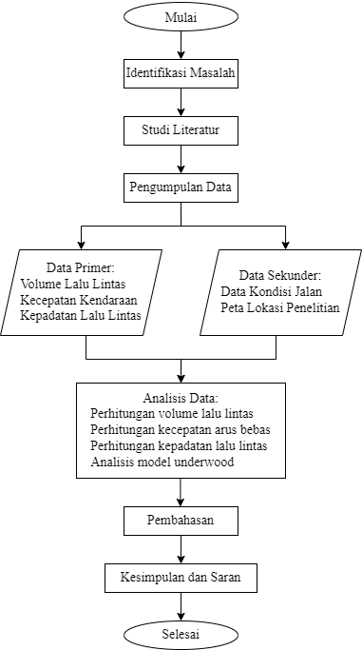
Gambar 1. Diagram Alir Penelitian

Pengumpulan dan Analisis Data
Pengumpulan data didapatkan secara langsung dari lokasi penelitian. Pada penelitian tugas akhir ini data didapat dari peninjauan lokasi secara langsung selama 12 jam (06.00 – 18.00) yang dilakukan selama lima hari dan dicatat setiap interval 15 menit. Data yang diambil yaitu, volume, kecepatan, dan kondisi kepadatan. Dari hasil pengumpulan data secara langsung, seperti volume, kecepatan dan kepadatan kemudian data tersebut diolah dan dianalisis dengan menggunakan bantuan aplikasi Microsoft Excel.

Analisis Model Underwood
Analisis dengan menggunakan model underwood dapat dilakukan jika seluruh data dari tiga parameter utama sudah didapatkan. Hubungan matematis ketiga parameter tersebut berbentuk eksponensial sehingga grafik hubungan antara tiga parameter utama tersebut dapat didapatkan.

Pemetaan Karakteristik Lalu Lintas Berbasis Sistem Informasi Geografis
Dari perhitungan dan analisis yang telah dilakukan untuk menentukan hubungan volume, kecepatan, dan kepadatan maka selanjutnya dilakukan pemetaan karakteristik arus lalu lintas. Kemudian mengolah peta tematik yang menggunakan peta Rupa Bumi Indonesia sebagai bahan dasar peta. Peta tematik yang dimaksud yaitu peta yang menginformasikan jenis atau kelas informasi tertentu sesuai dengan pembahasan. Peta tematik yang diolah pada penelitian tugas akhir ini yaitu peta tematik karakteristik arus lalu lintas yang memuat berbagai macam data atribut.

III. HASIL DAN PEMBAHASAN

Data Volume Lalu Lintas
Data yang didapatkan dari pengamatan langsung pada lokasi penelitian disajikan dalam bentuk grafik perbandingan.

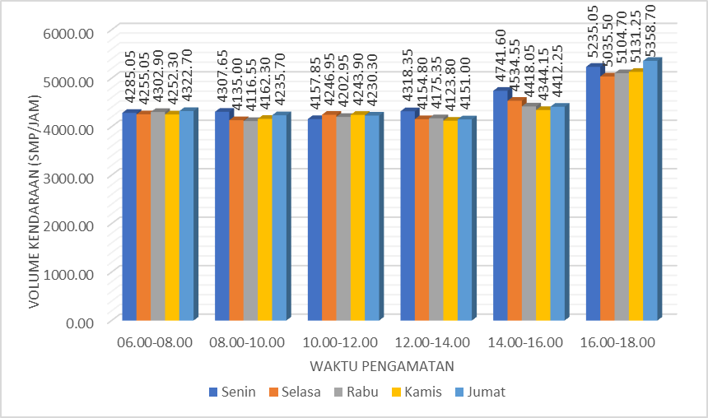
Gambar 2. Grafik Perbandingan Data Volume
Perbedaan variasi jumlah volume lalu lintas pada tiap segmen dipengaruhi oleh karakteristik jalan itu sendiri dan penggunanya. Variasi tersebut berhubungan dengan adanya aktivitas pengguna jalan yang beragam. Pada Gambar 1 volume tertingginya terjadi pada hari jumat jam 16.00-18.00 sebesar 5358.70 smp/jam.

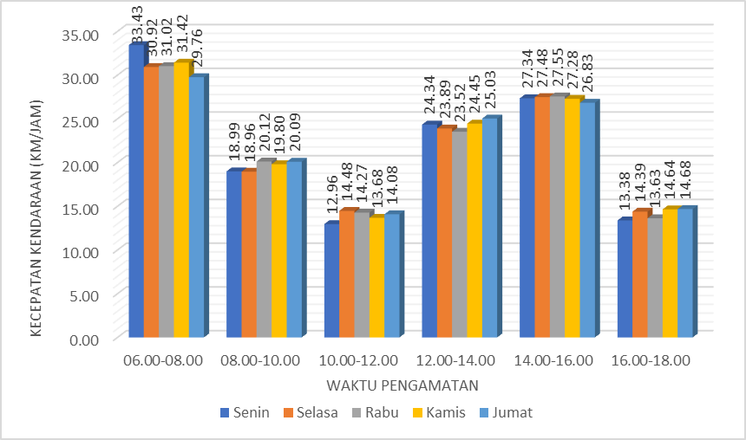
Gambar 3. Grafik Perbandingan Data Kecepatan
Kecepatan terendah pada terjadi pada hari senin di kisaran jam 10.00 – 12.00 WIB yaitu sebesar 12.96 km/jam. Karena pada kisaran jam tersebut terjadi penumpukan volume kendaraan pada segmen tersebut yang mengakibatkan kecepatan menurun secara signifikan. Kondisi yang hampir sama juga ditunjukkan pada kisaran jam 16.00 – 18.00 WIB karena pada jam tersebut merupakan jam pulang kerja sehingga volume kendaraan menjadi lebih padat.

Analisisis Model Underwood
Model Underwood digunakan untuk mencari nilai regresi antara data kecepatan dan kepadatan. Dalam analisis karakteristik lalu lintas dari tiga parameternya yaitu volume (Q), kecepatan (Vs), dan kepadatan (D) dicari hubungan matematisnya dengan menggunakan Model Underwood. Adapun hasil dari hubungan antara tiga parameter tersebut disajikan dengan bentuk persamaan. Penggunaan Model Underwood juga digunakan untuk mencari nilai Volume Maksimum (Qmaks), Kecepatan Bebas (Vf), Kecepatan Maksimum (Vm), Kepadatan Maksimum (Dm), dan Koefisien Determinan (R2).
$Vs=Vf.e(-\frac{D}{Dm})$ (1)
Dimana:
$Vf$ = Kecepatan pada kondisi arus bebas
$Dm$ = Kepatan saat volume maksimum
$ln⁡(Vs)=\ln{(}Vf)-(-\frac{D}{Dm})$ (2)
Permisalan y = a + bx, y = ln Vs, a = ln Vf, b = -1/Dm, dan x = D
Perhitungan regresi linier menggunakan data yang disajikan pada tabel 1.
Tabel 1. Data untuk Perhitungan Regresi
No | Periode | (Q) | RoF | Vs | D = (X1) | Ln VS = (Y1) | X1 x Y1 | X1^2 | Y1^2
No | Periode | (smp  /15 mnt) | (smp  /jam) | (km  /jam)
 |  | (1) | (2) | (3) | (4) = (2)/(3) | (5) =  Ln (3) | (6) = (4)x(5) | (7) = (4)^2 | (8) = (5)^2
1 | 06.00 - 06.15 | 519.95 | 2079.8 | 34.09 | 61.00 | 3.53 | 215.29 | 3721.53 | 12.45
2 | 06.15 - 06.30 | 544.65 | 2178.6 | 34.48 | 63.18 | 3.54 | 223.69 | 3991.86 | 12.53
3 | 06.30 - 06.45 | 525.15 | 2100.6 | 40.08 | 52.41 | 3.69 | 193.44 | 2746.74 | 13.62
4 | 06.45 - 07.00 | 540.05 | 2160.2 | 39.14 | 55.20 | 3.67 | 202.41 | 3046.62 | 13.45
5 | 07.00 - 07.15 | 570.35 | 2281.4 | 35.63 | 64.03 | 3.57 | 228.80 | 4100.21 | 12.77
6 | 07.15 - 07.30 | 577.85 | 2311.4 | 31.21 | 74.07 | 3.44 | 254.85 | 5486.37 | 11.84
7 | 07.30 - 07.45 | 458.95 | 1835.8 | 28.33 | 64.80 | 3.34 | 216.68 | 4198.53 | 11.18
8 | 07.45 - 08.00 | 548.1 | 2192.4 | 24.48 | 89.57 | 3.20 | 286.41 | 8022.09 | 10.23
9 | 08.00 - 08.15 | 548.7 | 2194.8 | 29.23 | 75.08 | 3.38 | 253.41 | 5636.48 | 11.39
10 | 08.15 - 08.30 | 581.2 | 2324.8 | 29.81 | 77.98 | 3.39 | 264.73 | 6080.12 | 11.53
11 | 08.30 - 08.45 | 552.2 | 2208.8 | 20.35 | 108.54 | 3.01 | 327.04 | 11780.49 | 9.08
12 | 08.45 - 09.00 | 544.4 | 2177.6 | 17.55 | 124.05 | 2.87 | 355.45 | 15389.49 | 8.21
13 | 09.00 - 09.15 | 547.05 | 2188.2 | 16.16 | 135.37 | 2.78 | 376.72 | 18326.26 | 7.74
14 | 09.15 - 09.30 | 518.95 | 2075.8 | 15.99 | 129.86 | 2.77 | 359.92 | 16862.55 | 7.68
15 | 09.30 - 09.45 | 495.65 | 1982.6 | 13.96 | 142.05 | 2.64 | 374.44 | 20178.07 | 6.95
16 | 09.45 - 10.00 | 519.5 | 2078 | 8.87 | 234.30 | 2.18 | 511.37 | 54895.78 | 4.76
17 | 10.00 - 10.15 | 476.7 | 1906.8 | 13.08 | 145.82 | 2.57 | 374.88 | 21263.54 | 6.61
18 | 10.15 - 10.30 | 501.8 | 2007.2 | 12.91 | 155.42 | 2.56 | 397.63 | 24156.36 | 6.55
19 | 10.30 - 10.45 | 614.35 | 2457.4 | 12.23 | 200.96 | 2.50 | 503.16 | 40385.40 | 6.27
20 | 10.45 - 11.00 | 560.8 | 2243.2 | 12.06 | 185.94 | 2.49 | 463.04 | 34575.23 | 6.20
21 | 11.00 - 11.15 | 493.5 | 1974 | 9.02 | 218.76 | 2.20 | 481.24 | 47855.29 | 4.84
22 | 11.15 - 11.30 | 535.55 | 2142.2 | 13.01 | 164.66 | 2.57 | 422.46 | 27111.44 | 6.58
23 | 11.30 - 11.45 | 527.15 | 2108.6 | 14.30 | 147.43 | 2.66 | 392.22 | 21734.15 | 7.08
24 | 11.45 - 12.00 | 448 | 1792 | 17.08 | 104.90 | 2.84 | 297.71 | 11003.89 | 8.05
25 | 12.00 - 12.15 | 562.15 | 2248.6 | 20.15 | 111.60 | 3.00 | 335.15 | 12454.97 | 9.02
26 | 12.15 - 12.30 | 503.1 | 2012.4 | 23.56 | 85.43 | 3.16 | 269.91 | 7298.19 | 9.98
27 | 12.30 - 12.45 | 540.45 | 2161.8 | 22.86 | 94.57 | 3.13 | 295.94 | 8942.95 | 9.79
28 | 12.45 - 13.00 | 527.35 | 2109.4 | 25.88 | 81.50 | 3.25 | 265.16 | 6641.96 | 10.59
29 | 13.00 - 13.15 | 534.15 | 2136.6 | 26.30 | 81.25 | 3.27 | 265.65 | 6602.22 | 10.69
30 | 13.15 - 13.30 | 538.4 | 2153.6 | 28.79 | 74.81 | 3.36 | 251.36 | 5596.71 | 11.29
31 | 13.30 - 13.45 | 549.1 | 2196.4 | 22.43 | 97.92 | 3.11 | 304.58 | 9589.22 | 9.67
32 | 13.45 - 14.00 | 563.65 | 2254.6 | 24.73 | 91.19 | 3.21 | 292.51 | 8314.73 | 10.29
33 | 14.00 - 14.15 | 548.5 | 2194 | 30.36 | 72.27 | 3.41 | 246.65 | 5222.35 | 11.65
34 | 14.15 - 14.30 | 587.65 | 2350.6 | 28.54 | 82.37 | 3.35 | 276.04 | 6785.08 | 11.23
35 | 14.30 - 14.45 | 586.45 | 2345.8 | 35.27 | 66.50 | 3.56 | 236.96 | 4422.78 | 12.70
36 | 14.45 - 15.00 | 612.55 | 2450.2 | 29.23 | 83.82 | 3.38 | 282.91 | 7025.83 | 11.39
37 | 15.00 - 15.15 | 551.35 | 2205.4 | 28.39 | 77.68 | 3.35 | 259.91 | 6033.54 | 11.20
38 | 15.15 - 15.30 | 585.95 | 2343.8 | 25.02 | 93.67 | 3.22 | 301.58 | 8773.15 | 10.37
39 | 15.30 - 15.45 | 640.7 | 2562.8 | 21.71 | 118.03 | 3.08 | 363.29 | 13931.07 | 9.47
40 | 15.45 - 16.00 | 628.45 | 2513.8 | 20.20 | 124.42 | 3.01 | 374.00 | 15481.31 | 9.04
41 | 16.00 - 16.15 | 639.05 | 2556.2 | 18.54 | 137.91 | 2.92 | 402.65 | 19018.38 | 8.52
42 | 16.15 - 16.30 | 588.25 | 2353 | 13.14 | 179.07 | 2.58 | 461.23 | 32067.85 | 6.63
43 | 16.30 - 16.45 | 630 | 2520 | 11.10 | 227.06 | 2.41 | 546.49 | 51557.36 | 5.79
44 | 16.45 - 17.00 | 664.6 | 2658.4 | 16.31 | 163.02 | 2.79 | 455.08 | 26574.58 | 7.79
45 | 17.00 - 17.15 | 704.3 | 2817.2 | 14.40 | 195.61 | 2.67 | 521.77 | 38264.30 | 7.11
46 | 17.15 - 17.30 | 667.25 | 2669 | 9.30 | 287.05 | 2.23 | 640.07 | 82398.15 | 4.97
47 | 17.30 - 17.45 | 678.9 | 2715.6 | 11.80 | 230.14 | 2.47 | 568.00 | 52964.61 | 6.09
48 | 17.45 - 18.00 | 662.7 | 2650.8 | 12.42 | 213.42 | 2.52 | 537.68 | 45547.64 | 6.35
Jumlah |  | 27045.55 |  | 1043.49 | 5945.68 | 143.82 | 16731.54 | 894057.41 | 439.23

Setelah dilakukan perhitungan regresi linier didapatkan:
$b$ = - 0.007
$a$ = 3.847
r² = 0.8925
$Vf=\exp{(a)}$ = 46.863 km/jam (3)
$Dm= -1/b$ = 145.545 km/jam (4)
$Qmaks=Dm.Vf/exp$ = 2509.18 smp/jam (5)
$Vm=Vf/e$ = 17.24 km/jam *e = 2.718282 (6)
Kemudian memasukkan nilai yang sudah didapatkan di atas ke rumus persamaan hubungan dengan model Underwood. Hasil dari persamaan hubungan antara karakteristik lalu lintas disajikan pada tabel 2.
Tabel 2. Persamaan Hubungan Karakteristik Lalu Lintas
Segmen (Jalur) | Hubungan | Model Underwood
(1) | (2) | (3)
Segmen 1 (Jalur 1) | Vs - D | 46.843 x exp(-D/145.545)
Segmen 1 (Jalur 1) | Q - Vs | Vs x 145.545 x Ln (46.843/Vs)
Segmen 1 (Jalur 1) | Q - D | D x 46.843 x exp(-D/145.545)
Dari tabel 2. persamaan hubungan karakteristik lalu lintas dapat digunakan untuk mendapatkan model grafik pada setiap parameter utama lalu lintas dengan model Underwood.
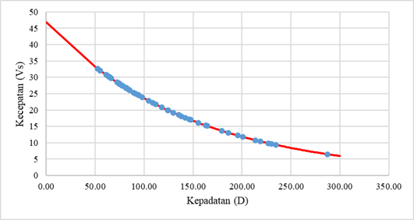
Gambar 4. Grafik Hubungan Kecepatan dan Kepadatan
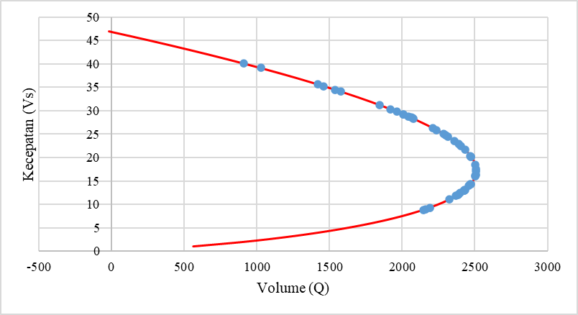
Gambar 5. Grafik Hubungan Kecepatan dan Volume
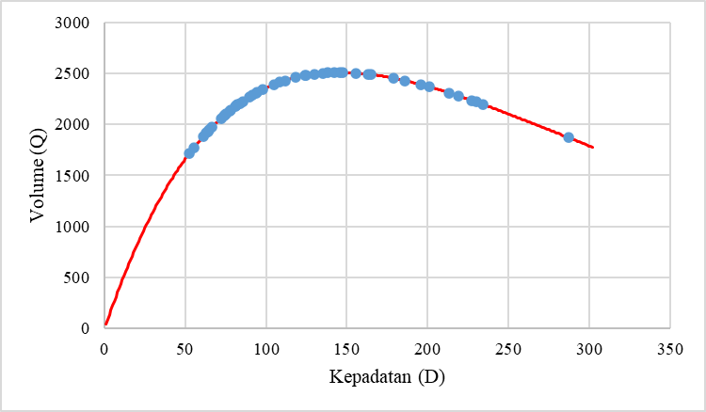
Gambar 6. Grafik Hubungan Volume dan Kepadatan
Dikarenakan r² yang dihasilkan mendekati angka satu maka data – data hasil survei akan membentuk dan mengikuti grafik model Underwood.

Indeks Tingkat Pelayanan Jalan
Penentuan indeks tingkat pelanan jalan diukur berdasarkan Manual Kapasitas Jalan Indonesia (1997). Indeks tingkat pelayanan jalan dibagi menjadi enam kategori berdasarkan rasio antara kapasitas dan volumenya [8]. Perhitungan kapasitas hanya menggunakan kapasitas dasar yaitu 1640 smp/jam tiap lajurnya. Maka didapatkan indeks tingkat pelayanan seperti pada tabel 3.

Tabel 3. Indeks Tingkat Pelayanan Jalan
Hari | Segmen (Jalur) | Volume Maksimum (Qmaks) | Kapasitas Dasar Jalan (C) | Nilai Q/C | Tingkat Pelayanan Jalan | Keterangan
(1) | (2) | (3) | (4) | (5) | (6) | (7)
Senin | Segmen 1 (Jalur 1) | 2509.18 | 4950 | 0.51 | C | Arus Stabil
Selasa | Segmen 1 (Jalur 1) | 2427.51 | 4950 | 0.49 | C | Arus Stabil
Rabu | Segmen 1 (Jalur 1) | 2439.8 | 4950 | 0.49 | C | Arus Stabil
Kamis | Segmen 1 (Jalur 1) | 2441.24 | 4950 | 0.49 | C | Arus Stabil
Jumat | Segmen 1 (Jalur 1) | 2517.09 | 4950 | 0.51 | C | Arus Stabil

Tahap Tabulasi
Tahap tabulasi adalah memasukkan data atribut ke dalam peta tematik yang telah dibuat. Nilai variabel atau data yang akan diinput pada peta tematik berbasis Sistem Informasi Geografis ditunjukkan pada tabel 4.
Tabel 4. Data Atribut pada Peta Tematik
Variabel | Satuan | Hasil Model Underwood
(1) | (2) | (3)
Volume Maksimum (Qmaks) | smp/jam | 2509.18
Kecepatan Bebas (Vf) | km/jam | 46.86
Kecepatan Maksimum (Vm) | km/jam | 17.24
Kepadatan Maksimum (Dm) | smp/jam | 145.54
Koefisien Determinan (r2) | - | 0.89

Peta Tematik berbasis Sistem Informasi Geografis
Pembuatan peta tematik menggunakan bantuan piranti lunak ArcGIS v13.0.1. peta tematik disajikan pada gambar 6.
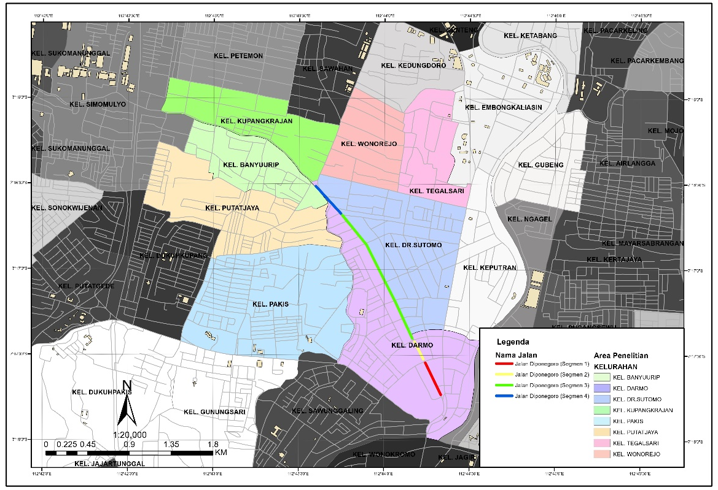
Gambar 7. Peta Tematik Lokasi Penelitian

IV. KESIMPULAN
Menurut hasil analisis menggunakan model Underwood pada ruas Jalan Diponegoro didapatkan nilai r2 terbesarnya yaitu pada Segmen 1 Jalur 1 sebesar 0.8925. Nilai masing-masing variabel pada segmen ini yaitu, Volume Maksimum (Qmaks) sebesar 2509.18 smp/jam, Kepadatan Maksimum (Dm) sebesar 145.54 smp/km, Kecepatan Bebas (Vf) sebesar 46.86 km/jam, dan Kecepatan Maksimum (Vm) sebesar 17.24 km/jam. Nilai Q/C yang didapatkan antara 0.25-0.54. Maka indeks tingkat pelayanan jalan (level of service) pada ruas Jalan Diponegoro termasuk dalam kategori pada tingkat pelayanan C (Arus Stabil). Didapatkan hasil r² terbesar mendekati nilai +1 sehingga dapat dikatakan bahwa nilai variabel yang dihasilkan dari model Underwood mendekati kondisi lapangan sebenarnya. Maka, pemilihan model Underwood untuk ruas Jalan Diponegoro adalah tepat.

REFERENSI
[1] O. Z. Tamin, Perencanaan dan pemodelan transportasi. Penerbit ITB, 2000.
[2] A. FITRIANI S, “Pengaruh Penyempitan Jalan terhadap Karakteristik Lalu Lintas Jalan (Studi Kasus: Jl. P. Kemerdekaan Dekat M-Tos Jembatan Tello).” Universitas Hasanuddin, 2012.
[3] W. Widodo, N. Wicaksono, and H. Harwin, “Analisis Volume, Kecepatan, dan Kepadatan Lalu Lintas dengan Metode Greenshields dan Greenberg,” Semesta Tek., vol. 15, no. 2, pp. 178–184, 2012.
[4] N. W. Hidajati, “Pendekatan Volume Lalu-Lintas Pada Setiap Perempatan Dengan Metode Eselon Baris Tereduksi,” Waktu J. Tek. UNIPA, vol. 8, no. 2, pp. 68–73, 2010.
[5] R. Sugeng, “Rekayasa dan Manajemen Lalu Lintas: Teori dan Aplikasi,” Yogyakarta: LeutikaPrio, 2014.
[6] Indonesia, “Undang Undang Republik Indonesia Nomor 38 Tahun 2004 tentang Jalan.” 2004.
[7] Oglesby and Clarkson H, Teknik Jalan Raya Jilid 1. Jakarta: Erlangga, 1993.
[8] MKJI, “Highway Capacity Manual Project (HCM),” Man. Kapasitas Jalan Indones., vol. 1, no. 264, p. 564, 1997.
[9] Departemen Pekerjaan Umum, “Tata Cara Perencanaan Geometrik Jalan Antar Kota.” p. 4, 1997.
[10] S. A. Suwarlan, “Kajian Pembentukan Identitas Jalan Diponegoro, Surabaya,” Arsitekta J. Arsit. dan Kota Berkelanjutan, vol. 4, no. 01, pp. 31–39, 2022.

